КОНСУЛЬТАЦИЯ ДЛЯ РОДИТЕЛЕЙ

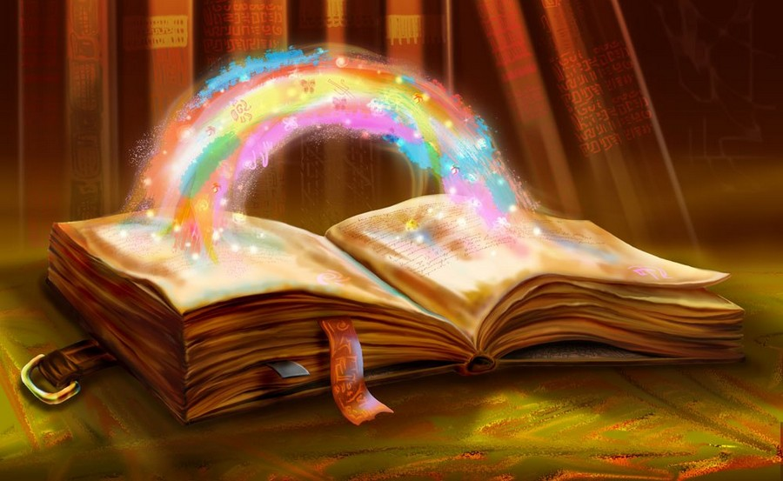

«Сказкотерапия для детей младшего дошкольного возраста»
Человек, который верит в сказку, однажды в неё попадает, потому что у
него есть сердце…© Сергей Королев.
Всё чаще мы слышим такие модные высказывания как «Сказкотерапия», но что же это такое на самом деле, и для чего дна так нужна нам в современном мире . Для начала раскроем понятие «Сказкотерапия» - это одно из новых веяний психологии, которое обширно используют врачи, психологи и педагоги. Одной из особенностей такого метода является то, что родители могут самостоятельно его применять, так как большинство детей любят слушать сказки. Так же можно отметить и то, что чаще всего сказкотерапию применяют в работе с дошкольниками, так как такая методика помогает малышам преодолеть разные жизненные ситуации.
Зачем нужна сказкотерапия? После того, как мы уже знаем что же такое сказка терапия. Необходимо понять зачем она нужна.
Польза сказкотерапии:
- Улучшает психическое и эмоциональное состояние ребёнка.
- Корректирует поведение
- Развивает связную речь
- Обогащает внутренний мир малыша
- Расширяет кругозор о себе и об окружающем мире
- Помогает справиться с проблемными ситуациями
Сказкотерапия включает в себя пять типов сказок:
I. Дидактическая сказка – её чаще всего используют в работе с младшими дошкольниками . Цель её состоит в передаче новых знаний, навыков, умений, показе смысла и важности того или иного умения. Такая сказка как правило заканчивается маленьким заданием отвечающим теме сказки, которое малыш должен выполнить.
II. Психологическая сказка – это любая выдуманная авторская история.
Цель такой сказки состоит в влиянии на развитие личности ребёнка с помощью передачи важной информации в виде яркой сказки.
III. Психокоррекционная сказка – это сказка которая сочиняется и рассказывается с целью мягкого влияния на поведение малыша. Целью такой сказки выступает демонстрация ребёнку плохого стиля поведения, а затем предлагается альтернатива. Важно выслушать ребёнка и узнать, что именно он понял и какой вывод из сказки сделал.
IV. Психотерапевтическая сказка – это сказка которая обладает силой воздействия, такие сказки как правило достаточно мудрые. Целью такой сказки выступает демонстрация малышу его самого, такие сказки оказывают поддержку, помогают преодолеть проблемные жизненные ситуации.
V. Медитативная сказка – это сказка, которая помогает настроиться на что либо. Целью такой сказки выступает расслабление, помощь в предстоящей творческой работе, мотивирует на принятие решений. Лучше всего такие сказки слушать перед сном, в условиях полного спокойствия.
Схема применения терапевтической сказки
1) Выбрать героя который будет схож с малышом.
2) Взрослый описывает жизнь героя сказки.
3) Далее создается проблемная ситуация.
4) Герой сказки ищет выход.
5) Герой сказки находит выход.
6) Обсуждение прочитанного с ребёнком.
После прочтения и обсуждения сказки можно предложить ребёнку слепить, разукрасить , нарисовать или сделать аппликацию по прочитанному. Возможно, изготовить куклу совместно с малышом или организовать постановку в виде театра.
Организовывать сказкотерапию нужно с учётом того, что просто прочитать сказку не значит провести сказкотерапию, важным фактором является работа которая будет проходить после прочтения. Родителям не стоит объяснять мораль сказки, больше шуток, сказка должна быть понятна ребёнку.
Сказкотерапия – это прекрасный путь, который поможет малышу в решении возрастных проблем.
Желаем удачи в путешествии по сказочным страницам!

